ĐỀ KIỂM TRA GIỮA HỌC KÌ 1 - NĂM HỌC 2023-2024
Môn: Vật lí – Lớp 11
Mã đề : 485

Thời gian làm bài: 45 phút;
I. PHẦN TRẮC NGHIỆM (7 điểm)

Câu 1: Một con lắc lò xo gồm vật nhỏ và lò xo nhẹ có độ cứng k, đang dao động điều hòa. Mốc thế năng tại vị trí cân bằng. Biểu thức thế năng của con lắc ở li độ x là
A. W_{t} = 2kx B. W_{t} =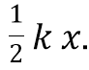 C. W_{t} = 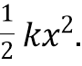 D. W_{t} = 2kx²
Câu 2: Một vật dao động điều hòa với phương trình x = 10cos(10πt + π) (cm). Tần số dao động của vật là
A. 10π rad/s. B. 5 Hz. C. 5 rad/s. D. 10π Hz.
Câu 3: Trong dao động điều hòa vận tốc biến đổi
A. cùng pha với li độ. B. sớm pha so với li độ.
C. trễ pha so với li độ. D. ngược pha với li độ.
Câu 4: Cho một vật dao động điều hòa với biên độ A dọc theo trục Ox và quanh gốc tọa độ O. Một đại lượng Y nào đó của vật phụ thuộc vào li độ x của vật theo đồ thị có dạng một phần của đường parabol như hình vẽ bên. Y là đại lượng nào trong số các đại lượng sau?
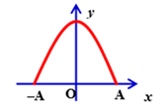

A. Thế năng. B. Lực kéo về. C. Gia tốc. D. Động năng.
Câu 5: Cho một chất điểm dao động điều hòa quanh vị trí cân bằng O. Ly độ biến thiên theo thời gian như mô tả trong đồ thị. Biên độ dao động là
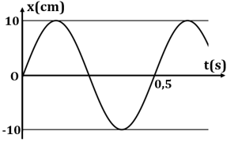
A. 20 cm. B. 5 cm. C. 10 cm. D. -10 cm
Câu 6: Một chất điểm dao động điều hòa với phương trình x = Acos(ωt + φ), trong đó A, ω là các hằng số dương. Pha của dao động ở thởi điểm t là
A. φ. B. ωt. C. ωt + φ. D. ω.
Câu 7: Một con lắc lò xo đang thực hiện dao động cưỡng bức dưới tác dụng của ngoại lực cưỡng bức với phương trình F= 4cos(2πt) (N), (t tính bằng s). Con lắc dao động với tần số góc là
A. 0,5 (rad/s). B. π (rad/s). C. 0,25 (rad/s). D. (rad/s).
Câu 8: Trong dao động điều hòa, khi chất điểm qua vị trí cân bằng thì vận tốc
A. đổi chiều. B. bằng không.
C. có độ lớn cực đại. D. có độ lớn cực tiểu.
Câu 9: : Một vật dao động điều hòa trên trục Ox. Hình bên là đồ thị biểu diễn sự phụ thuộc của li độ x vào thời gian t. Chu kì dao động của vật là
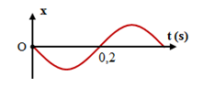
A. 0,4 s. B. 0,2 s. C. 0,1 s. D. 0,8 s.
Câu 10: Hiện tượng cộng hưởng xảy ra khi
A. tần số của lực cưỡng bức lớn hơn tần số riêng của hệ.
B. tần số của lực cưỡng bức bằng tần số riêng của hệ.
C. tần số của lực cưỡng bức nhỏ hơn tần số riêng của hệ.
D. tần số dao động bằng tần số riêng của hệ.
Câu 11: Đồ thị li độ - thời gian của dao động điều hòa là
A. một đường elip. B. một đường parabol.
C. một đường thẳng. D. một đường hình sin.
Câu 12: Lợi ích của hiện tượng cộng hưởng được ứng dụng trong trường hợp nào sau đây?
A. Chế tạo bộ phận giảm xóc của ô tô, xe máy.
B. Thiết kế các công trình ở những vùng thường có địa chấn.
C. Chế tạo máy phát tần số
D. Lắp đặt các động cơ điện trong nhà xưởng.
Câu 13: Một con lắc lò xo gồm một vật nhỏ khối lượng m và lò xo có độ cứng k. Con lắc dao động điều hòa với chu kì là
A. T = 2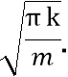 B. T = 2π C. T = 2π D. T =
Câu 14: Một vật có khối lượng 100 g dao động điều hòa với phương trình x = 10cos(5πt) (cm). Lấy π² = 10. Năng lượng dao động của vật là
A. 20 J. B. 1,25 J. C. 0,125 J. D. 1250 J.
Câu 15: Chất điểm dao động điều hòa với tần số góc thì gia tốc a và li độ x liên hệ với nhau bởi biểu thức
A. a = x. B. a = -²x. C. a = -x. D. a = ²x.
Câu 16: Trong các dao động sau đây, dao động nào là dao động tự do?
A. Dao động của con lắc lò xo trên đệm không khí (sức cản không đáng kể).
B. Cành cây đu đưa do gió thổi.
C. Dao động của pittông trong xilanh động cơ nhiệt
D. Dao động của con lắc đơn trong chất lỏng.
Câu 17: Con lắc lò xo gồm vật nặng khối lượng m= 100 gam và lò xo có độ cứng k = 40 N/m dao động điều hòa. Chu kì dao động của con lắc là
A. T= 0,2π s. B. T= 0,4π s. C. T= 0,3π s. D. T= 0,1π s.
Câu 18: Trong dao động điều hòa, giá trị cực đại của vận tốc là
A. V_{max} = −ω²A B. V_{max} = ω² A. C. V_{max} = ωA². D. V_{max} = ωA.
Câu 19: Thí nghiệm nào sau đây tạo được dao động của vật?
A. Kéo con lắc lò xo chuyển động thẳng đều trên mặt sàn.
B. Thả vật chuyển động trên mặt phẳng ngang.
C. Thả vật chuyển động từ trên xuống.
D. Kéo vật nặng con lắc lò xo đang treo thẳng đứng ra khỏi vị trí cân bằng rồi buông nhẹ.
Câu 20: Một con lắc lò xo có khối lượng vật nhỏ là m dao động điều hòa theo phương ngang với phương trình Mốc tính thế năng ở vị trí cân bằng. Cơ năng của con lắc là
A. W = mωA². B. 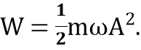 C. 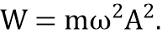 D. 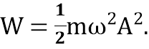
Câu 21: Một vật dao động điều hoà có phương trình li độ theo thời gian là: 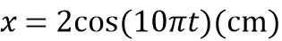. Phương trình vận tốc của vật là
A. 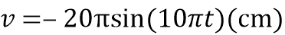 B. 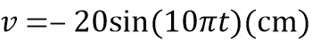
C. 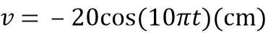 D. 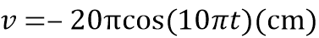
Câu 22: Trong dao động tắt dần đại lượng nào sau đây luôn giảm dần theo thời gian?
A. Độ lớn gia tốc. B. Độ lớn vận tốc. C. Li độ. D. Biên độ.
Câu 23: Dao động điều hòa là
A. dao động được mô tả bằng định luật hàm sin hay hàm cos theo thời gian.
B. dao động có năng lượng không đổi theo thời gian.
C. chuyển động tuần hoàn trong không gian, lặp đi lặp lại xung quanh một vị trí cố định.
D. dao động được lặp đi lặp lại như cũ sau những khoảng thời gian xác định.
Câu 24: Biên độ của một dao động cơ cưỡng bức không phụ thuộc vào yếu tố nào sau đây?
A. Pha ban đầu của ngoại lực. B. Biên độ của ngoại lực tuần hoàn.
C. Tần số của ngoại lực tuần hoàn D. Lực cản môi trường.
Câu 25: Độ lệch cực đại so với vị trí cân bằng gọi là
A. biên độ. B. li độ. C. tần số. D. pha ban đầu.
Câu 26: Một vật dao động điều hòa theo phương trình x = 5cos(10πt - ) cm. Pha dao động của vật ở thời điểm t = 0,1 s là
A. (10πt - 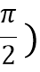rad. B. rad. C. 10π rad. D. 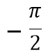 rad.
Câu 27: Chu kỳ dao động là
A. thời gian vật thực hiện một dao động toàn phần.
B. thời gian ngắn nhất để vật trở về vị trí xuất phát.
C. thời gian ngắn nhất để biên độ dao động trở về giá trị ban đầu.
D. thời gian ngắn nhất để li độ dao động trở về giá trị ban đầu.
Câu 28: Chuyển động nào sau đây không được coi là dao động cơ?
A. Pit tông chuyển động lên xuống trong xi lanh.
B. Một hòn đá được thả rơi.
C. Chiếc xích đu đung đưa.
D. Dây đàn ghi ta rung động.

II. PHẦN TỰ LUẬN: (3 điểm)
Câu 1: (1 điểm) Một vật dao động điều hòa dọc theo một trục Ox với phương trình
x = 2cos(8πt - ) (cm); thời gian t tính bằng giây. Lấy π² =10.
a. Xác định biên độ, tần số góc, pha ban đầu, chu kì của dao động.
b. Khi vật có li độ x = 1cm thì độ lớn vận tốc bằng bao nhiêu?
Câu 2: (1 điểm) Đồ thị biểu diễn li độ theo thời gian của một vật dao động điều hòa được mô tả như hình vẽ.
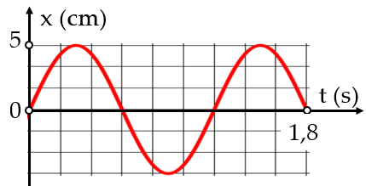
1,2
0,6
a. Xác định biên độ, chu kỳ, tần số dao động của vật.
b. Viết phương trình dao động của vật.
Câu 3: (1 điểm) Một con lắc lò xo có độ cứng k = 100N/m và vật nặng có khối lượng m dao động điều hòa theo phương nằm ngang. Khi vật có động năng 40 mJ thì cách vị trí cân bằng cm.
a. Tính năng lượng dao động của con lắc.
b. Khi vật có động năng 75 mJ thì nó cách vị trí cân bằng một đoạn là bao nhiêu?
----
-------------------------------------------
----------- HẾT ----------

